Министерство образования и науки РФ
Федеральное государственное бюджетное образовательное учреждение
высшего образования
«Глазовский государственный педагогический институт имени В.Г. Короленко»

ОТЧЕТ
по производственной практике
ПМ 03 Участие в интеграции программных модулей профессионального цикла
Специальность 09.02.03 Программирование в компьютерных системах

Место прохождения практики
_________СПК «Звезда»________
______________________________
______________________________
(Наименование организации полностью)
Выполнил(а)
студент 43 группы
Батуев Дмитрий Алексеевич
Руководитель (от предприятия):
_______________________________
Подпись: _________________________
_________________________________
Печать

г. Глазов 2019

Содержание
Тема 1 Анализ предметной области предприятия 4
1.1 Информация о предприятии 4
1.2 Отчет об обследовании деятельности предприятия 5
Тема 2 Практическая деятельность на предприятии 7
Тема 3 Самоанализ пройденной практики 8
3.1 Объем выполнения 8
3.2 Время выполнения 8
3.3 Качество выполненной работы 8
3.4 Самостоятельность выполнения 8
3.5 Алгоритмы выполнения основных операций 8
3.6 Трудности при выполнении работы 9
3.7 Рекомендации по самосовершенствованию профессиональных знаний и навыков 9
Выбор и обоснование выбора средства разработки, исходный код программы 10
1 Выбор средства разработки 10
2 Исходный код 11
Тестирование программы 15
Чек-лист 15
Тестирование 15
1. Регистрация 15
2. Авторизация 15
3. Редактирование данных 16
4. Прохождение теста 16
5. Просмотр истории 16
Руководство по установке 18
Руководство пользователя 19
Введение 19
Область применения 19
Краткое описание возможностей 19
Уровень подготовки пользователя 19
Описание операций 19
Системные требования 19
Заключение 20
Руководство администратора 21
Введение 21
Описание операций 21
1. Добавление, редактирование тестов 21
2. Просмотр пользователей и результата теста определенного пользователя 21
3. Просмотр результатов тестов всех пользователей 21
Заключение 22

Тема 1 Анализ предметной области предприятия

Информация о предприятии
Я проходил практику в сельскохозяйственном производственном кооперативе (СПК) "Звезда". Предприятие занимается выращиванием льна, зерна, крупного рогатого скота, производством молока. Оно расположено по адресу Россия, Удмуртская республика, Селтинский район, село Узи, ул. Советская, 60. Руководителем предприятия является председатель Блинов Владимир Николаевич. Моим руководителем была Пашкина Олеся Владимировна.
Должностными обязанностями специалистов по обслуживанию информационного, программного и технического обеспечения являются:
- Установка и переустановка программ, операционных систем
- Установка и подключение компьютеров, оргтехники
- Выявление ошибок пользователей и программного обеспечения и меры по их исправлению
- Настройка сети и сетевая безопасность
Должностными обязанностями оператора ЭВМ на предприятии являются:
- Контроль за состоянием компьютера и копировальной техники
- Занесение в компьютерные базы данных различной информации,
- важной и необходимой для работы компании
- Осуществление работы с электронной почтой

Отчет об обследовании деятельности предприятия
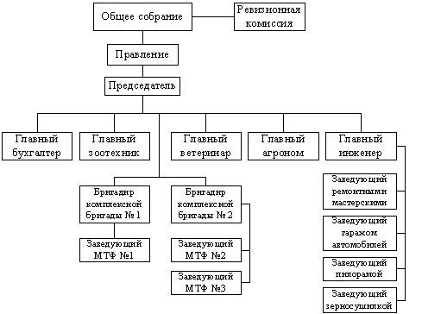
Рисунок 1 – Организационная структура предприятия
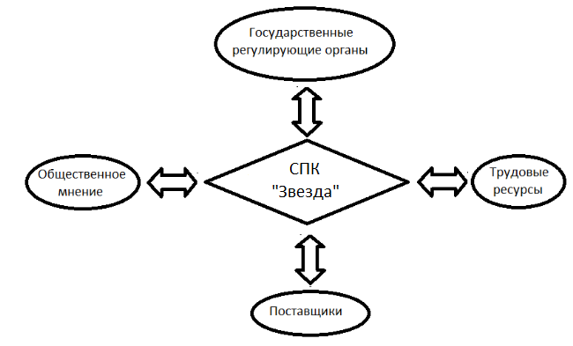
Рисунок 2 – Внешние взаимодействия предприятия
На компьютерах имеется следующее программное обеспечение: 1С Камин, 1С Комплексный учет, Плинор Селэкс Молочный скот, банковские приложения (Сбербанк, Россельхозбанк).

Тема 2 Практическая деятельность на предприятии
Установка операционных систем, ПО и драйверов к устройствам
- Обслуживание принтеров: заправка картриджей лазерных принтеров
- Подключение устройств к ПК и их настройка
- Настройка сети на компьютерах
- Очистка операционной системы от вирусов и других нежелательных программ
- Создание индивидуального приложения для тестирования учащихся: базы данных, серверной части, панели администратора, приложения для Android

Тема 3 Самоанализ пройденной практики

3.1 Объем выполнения
Все задачи были выполнены полностью, т.е. операционные системы установлены со всеми необходимыми драйверами, программами и полностью настроены под работу.

3.2 Время выполнения
Все сроки при выполнении заданий на практике соблюдены, никаких задержек не было.

3.3 Качество выполненной работы
Все цели при выполнении заданий были достигнуты: операционные системы переустановлены, подключены и настроены периферийные устройства (принтеры, сканеры и др.), также создано индивидуальное приложение

3.4 Самостоятельность выполнения
Задания выполнялись самостоятельно, но при возникновении трудностей помогал руководитель и другие сотрудники администрации.

3.5 Алгоритмы выполнения основных операций
Переустановка операционной системы
- Узнать, нужно ли сохранить файлы
- Если нужно, то сохранить нужные файлы на внешний носитель
- Загрузиться с CD-диска или флэш-накопителя с Windows
- Запустить установку Windows, следуя инструкциям на экране.
- После установки Windows перезагрузить компьютер
- Установить необходимые драйверы, антивирус, другое ПО
- Перенести сохраненные файлы с внешнего носителя обратно на
- компьютер
Выполнение индивидуального задания:
- Проектирование базы данных
- Перенос спроектированной базы данных в СУБД
- Создание серверной части (получение тестов, вопросов, ответов и др.)
- Создание панели администратора для добавления тестов, вопросов, ответов, просмотра результатов
- Создание приложения для Android, которое взаимодействует с серверной частью
- Тестирование приложения
- Публикация приложения в Google Play

3.6 Трудности при выполнении работы
При выполнении задач возникали следующие трудности:
- Создание таймера вопроса
- Генерация PDF-сертификата с русскими символами

3.7 Рекомендации по самосовершенствованию профессиональных знаний и навыков
Углубиться в разработку приложений для Android: изучить новые функции, создавать красивые анимации и т.п.

Выбор и обоснование выбора средства разработки, исходный код программы

Выбор средства разработки
В качестве среды разработки для приложения был выбран язык Java и IDE Android Studio, так как она предназначена специально для разработки Android приложений. В Android Studio имеются встроенные эмуляторы Android устройств для удобной отладки приложения.
Android Studio, основанная на программном обеспечении IntelliJ IDEA от компании JetBrains, — официальное средство разработки Android приложений. Данная среда разработки доступна для Windows, OS X и Linux.
Для разработки серверной части и панели администратора использовались язык PHP с использованием фреймворка Laravel и IDE PHPStorm, так как она очень удобна для разработки на языке PHP.
PhpStorm представляет собой интеллектуальный редактор для PHP, HTML и JavaScript с возможностями анализа кода на лету, предотвращения ошибок в коде и автоматизированными средствами рефакторинга для PHP и JavaScript. Автодополнение кода в PhpStorm поддерживает спецификацию PHP 5.3, 5.4, 5.5, 5.6, 7.0, 7.1 и 7.2 (современные и традиционные проекты), включая генераторы, сопрограммы, пространства имен, замыкания, типажи и синтаксис коротких массивов. Имеется полноценный SQL-редактор с возможностью редактирования полученных результатов запросов.
Laravel — бесплатный веб-фреймворк с открытым кодом, предназначенный для разработки с использованием архитектурной модели MVC (англ. Model View Controller — модель-представление-контроллер). Laravel выпущен под лицензией MIT.

Исходный код проекта размещается на GitHub. В результате опроса sitepoint.com в декабре 2013 года о самых популярных PHP-фреймворках Laravel занял место самого многообещающего проекта на 2014 год.
В качестве СУБД была выбрана MySQL, так как она является бесплатной и идеально подходящей для небольших баз данных и входит в комплект большинства хостингов.
Для проектирования базы данных использовался бесплатный инструмент от разработчиков MySQL – MySQL Workbench.

Исходный код
Полный исходный код: https://github.com/batuevdm/testing-android-app.
Файл LoadingActivity.java выполняющийся при запуске приложения
package ru.batuevdm.testing;
import android.content.Intent;
import android.os.Bundle;
import android.support.v7.app.ActionBar;
import android.support.v7.app.AppCompatActivity;
import android.view.View;
import org.json.JSONObject;
import java.io.IOException;
import okhttp3.Call;
import okhttp3.Callback;
import okhttp3.Response;

/**
* An example full-screen activity that shows and hides the system UI (i.e.
* status bar and navigation/system bar) with user interaction.
*/
public class LoadingActivity extends AppCompatActivity {
private View mContentView;

@Override
protected void onCreate(Bundle savedInstanceState) {
super.onCreate(savedInstanceState);

setContentView(R.layout.activity_loading);

mContentView = findViewById(R.id.fullscreen_content);
ActionBar actionBar = getSupportActionBar();
if (actionBar != null) {
actionBar.hide();
}

mContentView.setSystemUiVisibility(View.SYSTEM_UI_FLAG_LOW_PROFILE
| View.SYSTEM_UI_FLAG_FULLSCREEN
| View.SYSTEM_UI_FLAG_LAYOUT_STABLE
| View.SYSTEM_UI_FLAG_IMMERSIVE_STICKY
| View.SYSTEM_UI_FLAG_LAYOUT_HIDE_NAVIGATION
| View.SYSTEM_UI_FLAG_HIDE_NAVIGATION);

String token = Tools.getToken();
if (token.length() > 0) {
checkToken(token);
} else {
tokenInvalid();
}

}

void checkToken(String token) {
Api api = new Api(getApplicationContext());

api.userInfo(token, new Callback() {
@Override
public void onFailure(Call call, IOException e) {
runOnUiThread(() -> {
api.loadError(findViewById(android.R.id.content), v -> {
checkToken(token);
api.dismissLoadError();
});
});
}

@Override
public void onResponse(Call call, Response response) {
runOnUiThread(() -> {
try {
String res = response.body() != null ? response.body().string() : "{}";
JSONObject result = new JSONObject(res);

String status = result.getString("status");
if (status.equals("success")) {
tokenValid();
} else {
tokenInvalid();
}
} catch (Exception e) {
api.loadError(findViewById(android.R.id.content), v -> {
checkToken(token);
api.dismissLoadError();
});
}
});
}
});
}

void tokenValid() {
Intent intent = new Intent(LoadingActivity.this, CabinetActivity.class);
startActivity(intent);
finish();
}

void tokenInvalid() {
Tools.clearToken();
new android.os.Handler().postDelayed(() -> {
Intent intent = new Intent(this, LoginActivity.class);
startActivity(intent);
finish();
}, 1000);
}

}

Тестирование программы

Чек-лист
- Регистрация
- Авторизация
- Редактирование данных
- Прохождение теста
- Просмотр истории

Тестирование

1. Регистрация
- Открытие приложения
- Нажатие кнопки «Регистрация»
- Ввод данных
- Нажатие кнопки «Регистрация»
Результат:
- Вывод сообщений об ошибке если не заполнены некоторые поля
- Вывод сообщения «Регистрация завершена. Теперь нужно войти» при успешной регистрации

2. Авторизация
- Открытие приложения
- Ввод данных
- Нажатие кнопки «Войти»
Результат:
- Вывод сообщений об ошибке если не заполнены некоторые поля
- Вывод сообщения «Неверный логин или пароль» при неверных данных
- Переход на форму выбора теста при успешной регистрации

3. Редактирование данных
- Авторизация, если ранее не была выполнена
- Переход на вкладку «Пользователь»
- Ввод новых данных, при необходимости смены пароля нужно ввести и текущий
- Нажатие кнопки «Сохранить»
Результат:
- Вывод сообщений об ошибке если не заполнены некоторые поля
- Вывод сообщения «Неверный пароль» при неверном текущем пароле
- Вывод сообщения «Новые данные сохранены» при успешном сохранении

4. Прохождение теста
- Авторизация, если ранее не была выполнена
- Переход на вкладку «Тесты»
- Выбор нужного теста нажатием на его название
- Нажатие кнопки «Начать»
- Выбор или ввод нужного ответа, нажатие кнопки «Ответить», пока вопросы не закончатся
Результат:
- Вывод сообщений об ошибке если не заполнены некоторые поля
- Переход на следующий вопрос, если тест не закончен
- Вывод сообщения «Тест завершен. С результатами можно ознакомиться на вкладке История», если тест завершен
- Переход на следующий вопрос, если время закончилось

Просмотр истории
- Авторизация, если ранее не была выполнена
- Переход на вкладку «История»
Результат:
- Вывод списка пройденных пользователем тестов.
- Вывод сообщения «Здесь пока ничего нет», если тесты еще не проходились

Руководство по установке
- Перейти по ссылке https://clck.ru/Ffmes с Android устройства или найти приложение в поиске Google Play Store по запросу «Testing»
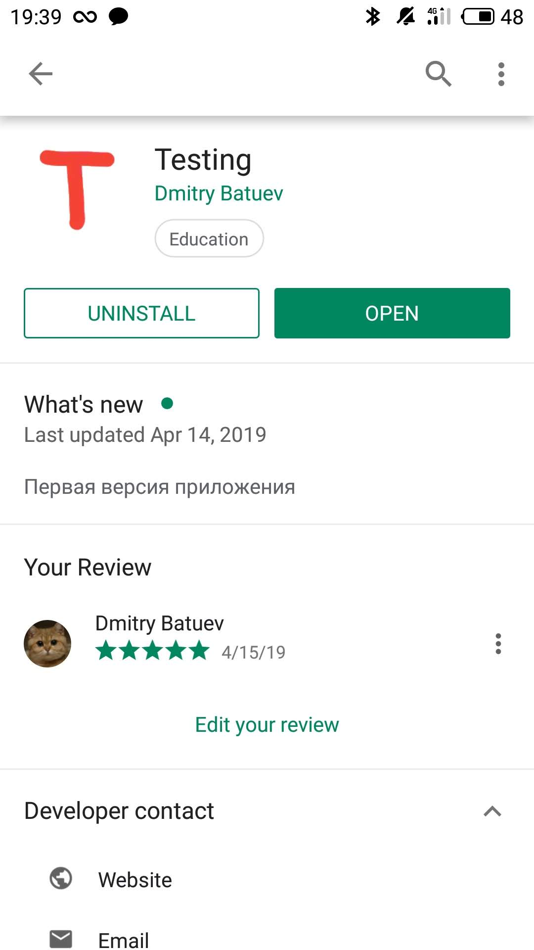
Рисунок 1 – Страница приложения в Google Play

- Нажать кнопку «Установить». Если кнопки нет или она недоступна, возможно, устройство не поддерживается
- Для запуска приложения после загрузки и установки приложения нажать кнопку открыть или нажать на иконку приложения на рабочем столе устройства

Рисунок 2 – Иконка приложения

Руководство пользователя

Введение
Приложение реализовано для дистанционного тестирования учащихся.

Область применения
Проверка знаний учащихся в виде тестов с помощью мобильных устройств

Краткое описание возможностей
- Прохождение тестов
- Просмотр истории прохождения

Уровень подготовки пользователя
Пользователь должен уметь пользоваться операционной системой Android и приложением Google Play Store.

Описание операций
Для помощи с загрузкой приложения на устройство необходимо воспользоваться руководством по установке.
- Прохождение тестов
Для прохождения теста необходимо авторизоваться и перейти на вкладку «Тесты». После этого выбрать необходимый тест нажатием на его название и нажать на кнопку «Начать»
- Просмотр истории прохождения
Для поиска товаров необходимо нажать на иконку лупы вверху справа на главном экране приложения, ввести поисковой запрос и нажать на кнопку поиска или «Enter» на клавиатуре.

Системные требования
- Android 4.4 или новее
- 10 Мб свободной памяти устройства
- Подключение к сети интернет

Заключение
С помощью данного приложения можно легко проводить тестирование дистанционно, так как сейчас почти у всех людей есть смартфоны.

Руководство администратора

Введение
Администратор может добавлять, изменять и скрывать тесты, вопросы, ответы, а также просматривать пользователей и результаты их тестов.

Описание операций
Для открытия панели администратора необходимо перейти по адресу https://rctrl.ru/dashboard. Логин и пароль: admin:123456.

Добавление, редактирование тестов
Для данных действий необходимо перейти на страницу «Тесты».
Чтобы добавить новый тест, нужно нажать на кнопку «Новый».
Для редактирования теста нужно нажать кнопку «Редактировать» рядом с названием теста.

Просмотр пользователей и результата теста определенного пользователя
Для данных действий необходимо перейти на страницу «Пользователи».
На данной странице будет показан список пользователей.
Для просмотра результатов тестов определенного пользователя нужно нажать кнопку «Результаты тестов» рядом с должностью необходимого пользователя.

Просмотр результатов тестов всех пользователей
Для данных действий необходимо перейти на страницу «Результаты тестов».
На данной странице будет показана история пройденных тестов.
Для более подробной информации и пройденном тесте нажать кнопку «Подробнее» рядом со статусом пройденного теста.

Заключение
Панель администратора позволяет управлять тестами, вопросами и ответами на них, которые затем будут показаны в приложении.

